Государственное бюджетное профессиональное образовательное учреждение
"Волгоградский техникум энергетики и связи"

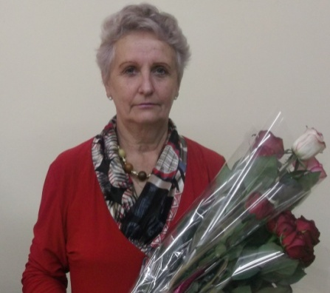

Разработала:

руководитель группы И.Л. Безверхова

2016 год

Пояснительная записка
Формирование ценностной культуры студентов – значимое и актуальное направление организации учебно-воспитательного процесса профессиональной образовательной организации.
В качестве требований к условиям реализации основной профессиональной образовательной программы федеральные государственные образовательные стандарты среднего профессионального образования определяют формирование образовательным учреждением социокультурной среды, создание условий, необходимых для всестороннего развития и социализации личности, содействие развитию воспитательного компонента образовательного процесса, а также использование в образовательном процессе активных и интерактивных форм проведения занятий в сочетании с внеаудиторной работой для формирования общих и профессиональных компетенций.
При этом статья 3 Федерального закона РФ от 29.12.2012 г. №273-Фз "Об образовании в РФ" в качестве принципа государственной политики в сфере образования провозглашает гуманистический характер образования, приоритет свободного развития личности, воспитание взаимоуважения.
Представленное внеучебное мероприятие отвечает предложенным требованиям и ориентирам. В частности, способствует формированию некоторых общих компетенций:
ОК 3. Принимать решения в стандартных и нестандартных ситуациях и нести за них ответственность.
ОК 4. Осуществлять поиск и использование информации, необходимой для эффективного выполнения профессиональных задач, профессионального и личностного развития.
ОК 6. Работать в коллективе и команде, эффективно общаться с коллегами, руководством, потребителями.
ОК 7. Брать на себя ответственность за работу членов команды (подчиненных), результат выполнения заданий.
Тема внеаудиторного мероприятия: "Веселый день - 8-е марта"
Цель мероприятия:
- познакомить с историей праздника 8 Марта;
- укреплять дружеские отношения внутри группы;
- формировать уважительное отношение к женщине;
- развивать творческие способности и повышать интеллектуальный уровень обучающихся.
Место проведения праздничного классного часа: кабинет №4
Оборудование: компьютер и проектор.
Целевая аудитория: в мероприятии принимают участие две учебные группы.
Ход о мероприятия:
1 Организационный момент: Встреча начинается под музыку "Журчат ручьи".
Руководитель группы: Собрались мы сегодня здесь в канун женского праздника.
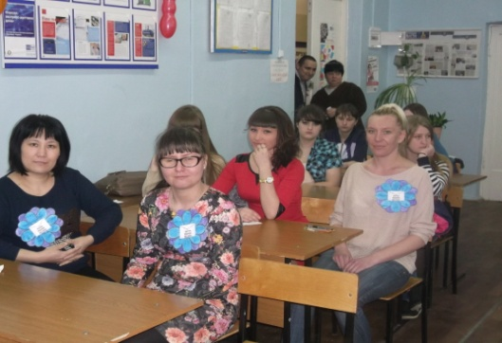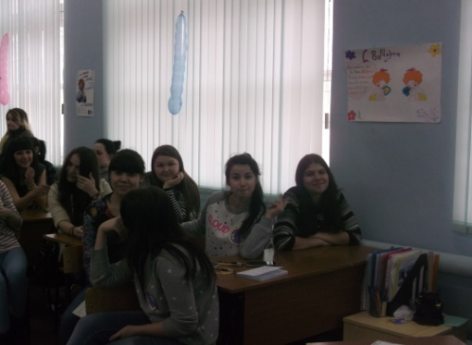
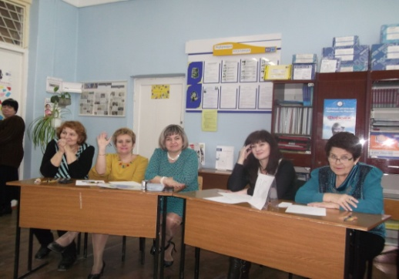
Тема нашего внеаудиторного мероприятия: "Веселый день - 8 марта". Сегодня мы с вами будем поздравлять прекрасную половину человечества. Представить членов жюри и гостей мероприятия.

Ну что ж начинаем.
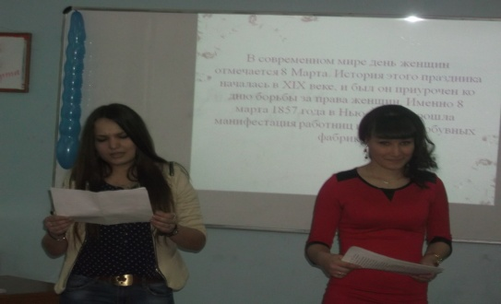

Выступление обучающихся:
Восьмое марта: этот праздник, как и многие другие, имеет свою историю.

В современном мире день женщин отмечается 8 Марта. История этого праздника началась в XIX веке, и был он приурочен ко дню борьбы за права женщин. Именно 8 марта 1857 года в Нью-Йорке прошла манифестация работниц швейных и обувных фабрик.
После 8 марта 1857 года начали появляться женские профсоюзы, и впервые женщинам было дано избирательное право. Но только в 1910 году на Международной женской конференции социалисток в Копенгагене Кларой Цеткин было предложено праздновать Всемирный женский день 8 марта.
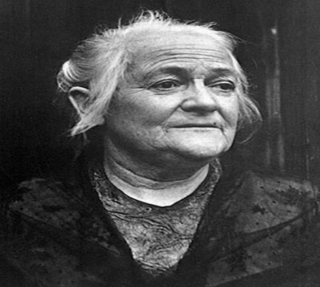
Клара Цеткин - немецкий политик, деятельница немецкого и международного коммунистического движения, одна из основателей Коммунистической партии Германии, активистка борьбы за права женщин.
Клара Цеткин сыграла важную роль в основании Второго интернационала и подготовила для его Учредительного конгресса речь о роли женщин в революционной борьбе. Считается, что она является автором идеи Международного женского дня —8 марта. Праздник этот придуман в 1910 году еврейской большевичкой и феминисткой Кларой Цеткин. Придумали этот праздник, который был утвержден в следующем, 1911 году, на Европейской конференции женщин-социалисток.
День 8 марта подозрительно “удачно” пришелся на празднование иудейского праздника Пурим. Пурим празднуется в честь “подвига” Есфири.
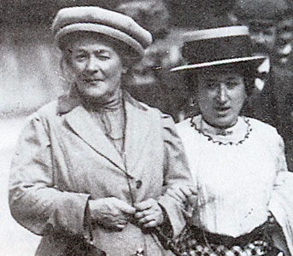
Почему именно дата 8-ого марта была избрана для такого праздника?
Выбор 8 марта не был объяснен никак. Ни официальная историография, ни народные предания не сохранили ничего о каком-либо событии, которое некогда произошло именно 8 марта, и оказалось столь значимо и памятно для пламенных революционеров, что они решили хранить в веках память об этом дне.
В России Международный женский день впервые праздновали в 1913 году в Петербурге. Его организаторы призывали добиваться экономического и политического равноправия женщин.
Одно из самых мощных выступлений женщин прошло в Петрограде 7 марта 1917 года. А в 1976 году Международный женский день был официально признан ООН.
День 8 Марта стал считаться днем международной солидарности трудящихся женщин в борьбе за свои права. Об этом событии писала Александра Коллонтай, создавшая одну из первых книг о Международном женском дне.
Сегодня 8 Марта — это праздник весны и света, дань уважения к традиционной роли женщины как жены, матери, подруги.

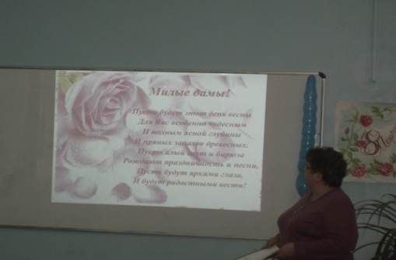
Руководитель группы:
Женщины – задумчивость России.
Отчего вы нежные такие.
Разве не среди снегов росли вы.
Разве на реке нежны розливы?
Иль не били вас ветра тугие?
От чего вы нежные такие?

Разве вам не в тягость будни быта?
Или воины вам позабыты?
Иль без вас в полях колосья зреют,
Иль мужчины вас беречь умеют?
Женщины Алены, да Татьяны,
Очи ваши темные туманы
Льются ваши волосы лучами.
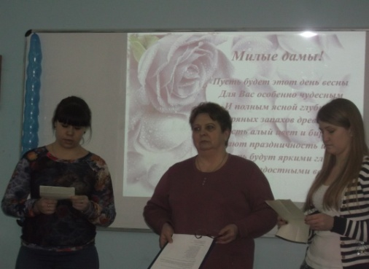
Весны остаются за плечами,
Женщины - задумчивость России,
Отчего вы сильные такие?

Поздравление студентов:

С праздником женским, началом весны,
С первой весенней проталиной.
Будьте здоровы и счастливы вы,
Успехов больших вам и маленьких

Пусть в этот день согреет вас
Тепло сердечных пожеланий
И пусть сопутствует везде
Исполнение желаний.

Желаем дней, побольше ясных,
Побольше, света и добра,
Здоровья, радости, успехов,
Веселья, счастья и тепла.

Нам приятно вместе с вами
Веселиться и шутить,
А теперь уж разрешите
Вам подарки всем вручить. (Вручение открыток с поздравлениями педагогам)

Руководитель группы:
А сейчас переходим ко второй и самой интересной части нашего весёлого классного часа. Впереди у нас конкурс "А, ну-ка, девушки!"
Девушки заранее разделены на 2 команды. У каждой команды есть своё название, эмблемы, девиз и приветствие.

1 конкурс "Представление команд"

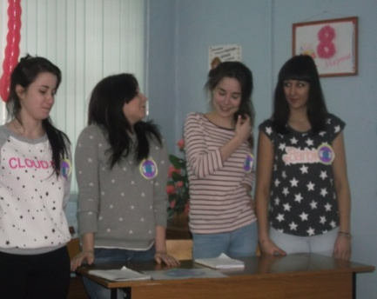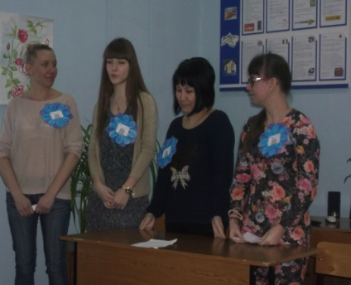
Команда "Счастливая девяточка" | Команда "Ромашки"
ДЕВИЗ  Кто шагает дружно в ряд  Счастливой девяточки отряд: ловкие,  умелые девчоночки отменные,  Мы танцуем и поем, очень весело живем. | ДЕВИЗ  Мы операторы хоть куда  Займем все первые места,  Наш девиз не унывать,  Все пройти и все узнать.
ПРИВЕТСТВИЕ  Теперь тебе соперник скажем,  Теперь послушай наш наказ  В соревнованиях докажем,  Что трудно выиграть у нас. | ПРИВЕТСТВИЕ  Дружба и успех  Мы победим сегодня всех.
Руководитель группы:
-Все знают, что девочки любят цветы. Сейчас мы узнаем, как вы знаете названия цветов.

2 конкурс "Угадай цветок"
1. Прекрасная красавица  Боится лишь мороза,  В букете всем нам нравится.  Какой цветочек? (Роза) | 2. Солнце жжет мою макушку,  Хочет сделать погремушку. (Мак)
3. Беленькие горошки  На зелёной ножке. (Ландыш) | 4. Белым шариком пушистым  Я красуюсь в поле чистом.  Дунул легкий ветерок –  И остался стебелёк. (Одуванчик)
5. Первым вылез из землицы  На проталинке.  Он мороза не боится,  Хоть и маленький. (Подснежник) | 6. Ковер цветастый на лугу,  Налюбоваться не могу.  Надел нарядный сарафан  Красивый бархатный... (Тюльпан)
7. Стоит он задумчивый,  В жёлтом венце,  Темнеют веснушки  На круглом лице. (Подсолнух) | 8. Стоят в поле сестрички:  Золотой глазок,  Белые реснички. (Ромашка)

3 конкурс "Рукодельницы"
- Сейчас мы проверим, как вы умеете пришивать пуговицы. Выберите из каждой команды по две мастерицы. Каждая из вас по очереди должна вставить иголку в нитку и пришить пуговицу. Оценивается скорость, прочность и аккуратность работы.
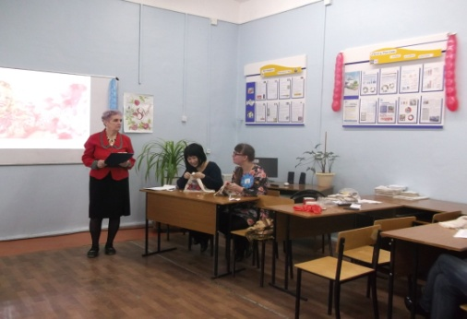
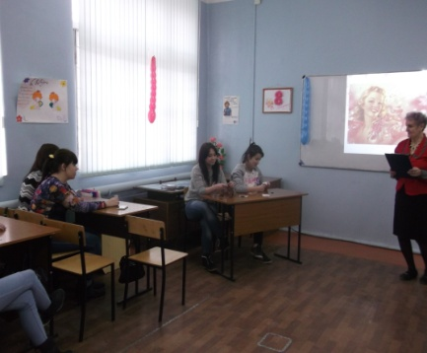

4 конкурс "Самые обаятельные и привлекательные"
- Все хотят быть красивыми и добрыми. Легко и счастливо живут те, кто считает себя самыми обаятельными и привлекательными. Выберите из команды по одной самой разговорчивой девочке. Они по очереди выходят на сцену и, в течение 1 минуты, красуясь перед зеркальцем должны доказать нам, что именно они самые обаятельные и привлекательные. Итак, кто лучше себя похвалит.
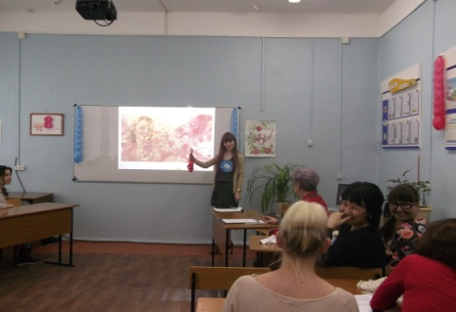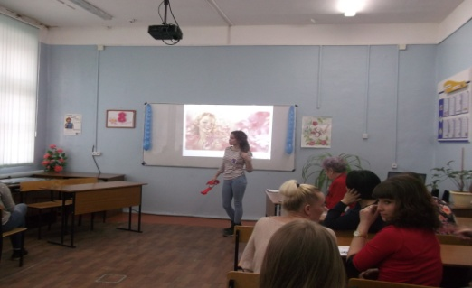

5 конкурс "Самые лучшие хозяюшки"
- Как известно, все девочки должны быть хорошими хозяйками и помогать мамам на кухне. Выберите от каждой команды по самой хозяйственной девочке, которая хорошо знает разные крупы.
Ваша задача – с завязанными глазами, на ощупь определить, какая крупа насыпана в блюдцах: гречка, рис, манка, пшено, перловка, ячневая, овсяные хлопья и т.д.

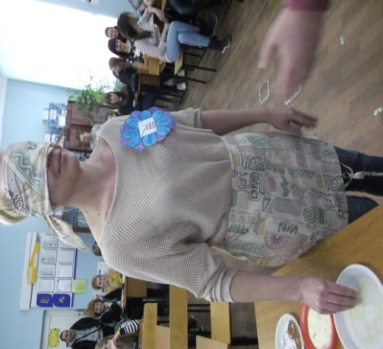
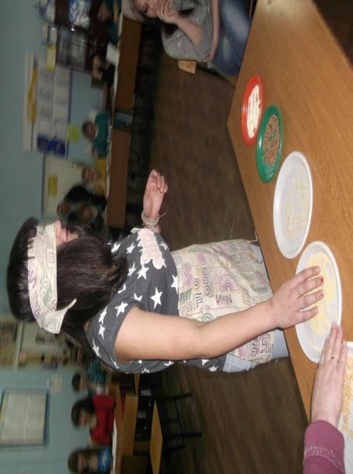

Руководитель группы:
Жюри подсчитывает баллы, а мы отгадаем "МАМИНЫ ЗАГАДКИ"
1. В ушах блестят колечки,  В них камушки-сердечки.  И прочные застежки  На золотых.. (сережках) | 2. Чтобы быть красивой маме,  Нужно тушь взять и румяна.  И накрасить губы надо  Перламутровой...  (помадой)
3. В банки, в тюбики разлит,  Как сметана он на вид.  Мамам нравится он всем.  Это ароматный...  (крем) | 4. Всех лохматых расчесать,  Кудри в косы заплетать,  Делать модную прическу  Помогает нам...  (расческа)
5. Две стекляшки и оправа,  Их ношу не как забаву,  Держат за уши крючки  Медицинские...  (очки) | 6. Шея мамина обвита  Тонкой и блестящей нитью.  И сверкают завиточки  На серебряной...  (цепочке)

3. Итоги внеаудиторного мероприятия:
Что ж вот и подошло наше внеаудиторное мероприятие к концу.
Слово жюри.
Награждение участников.
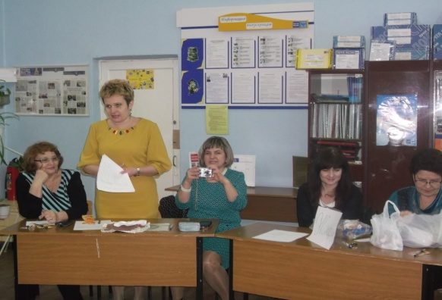
В начале внеаудиторного мероприятия из истории праздника мы узнали, что уже в Древнем Риме существовал женский день. Что в 1910 году Клара Цеткин предложила отмечать этот праздник. Сколько времени уже прошло, а мы все отмечаем этот праздник и будем всегда отмечать.

Ведомость конкурса " А, ну-ка, девушки!"

№ конкурса | Название конкурса | Название команды | Название команды
1 | "Представление команд"
2 | "Угадай цветок"
3 | "Рукодельницы"
4 | "Самые обаятельные и привлекательные"
5 | "Самые лучшие хозяюшки"

КРИТЕРИИ ОЦЕНОК конкурса " А, ну-ка, девушки!"

№ конкурса | Название конкурса | Критерии оценок
1 | "Представление команд" | Название, эмблемы, девиз и приветствие -  до 5 баллов
2 | "Угадай цветок" | За каждый правильный ответ – 1 балл
3 | "Рукодельницы" | На конкурс 3 минуты.  Оценивается скорость, прочность и аккуратность работы – до 5 баллов.  По две мастерицы от команды – оценивается каждая.
4 | "Самые обаятельные и привлекательные" | По одной красавице из команды, каждой перед зеркалом отводится 1 минута.  На усмотрение жюри – до 5 баллов
5 | "Самые лучшие хозяюшки" | На конкурс 3 минуты. По одной хозяюшке от команды.  За правильный ответ – 1 балл

